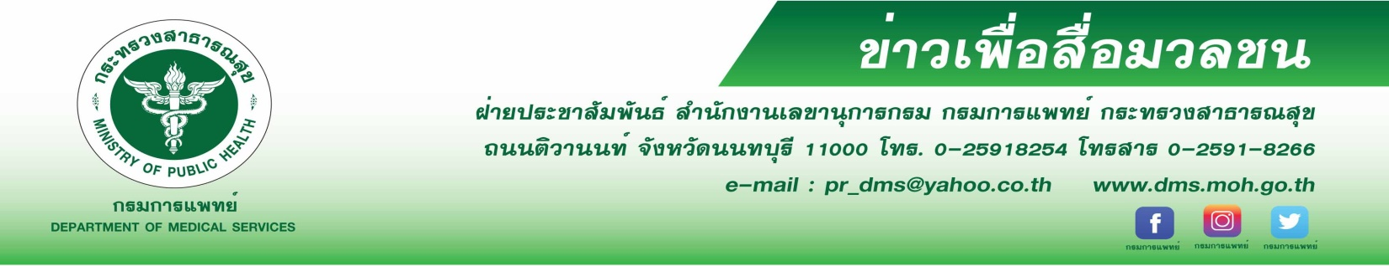
สถาบันโรคผิวหนัง พร้อมให้บริการทางการแพทย์วิถีใหม่ New Normal

กรมการแพทย์ โดยสถาบันโรคผิวหนัง พร้อมให้บริการทางการแพทย์วิถีใหม่ New Normal ในสถานการณ์
โควิด 19 เพื่อให้ประชาชนได้รับการบริการการตรวจรักษาอย่างปลอดภัย ลดความแออัด ลดความเสี่ยงการแพร่กระจายเชื้อไวรัสโคโรนา 2019
นายแพทย์สมศักดิ์ อรรฆศิลป์ อธิบดีกรมการแพทย์ กล่าวว่า ในสถานการณ์โควิด 19 การให้บริการในแผนกผู้ป่วยนอกของโรงพยาบาล โดยเฉพาะโรงพยาบาลรัฐที่มีความแออัดของผู้มารับบริการ หากมีติดเชื้อเกิดขึ้นจะเพิ่มอัตราการแพร่กระจายเชื้อไวรัส และเพิ่มโอกาสเสียชีวิตได้ กรมการแพทย์ได้กำหนดแนวทางเว้นระยะห่างทางสังคมในโรงพยาบาล สวมหน้ากากอนามัย ล้างมือ ซึ่งเป็นมาตรการสำคัญที่จะลดการแพร่กระจายเชื้อ ลดความแออัด ทั้งนี้ ขอให้ประชาชนมั่นใจในโรงพยาบาลสังกัดกรมการแพทย์ ที่มีมาตรการในการป้องกันการติดเชื้อในช่วงสถานการณ์นี้
แพทย์หญิงมิ่งขวัญ วิชัยดิษฐ ผู้อำนวยการสถาบันโรคผิวหนัง กรมการแพทย์ กล่าวว่าเพิ่มเติมว่า สำหรับ
สถาบันโรคผิวหนัง มีมาตรการพร้อมในการให้บริการทางการแพทย์วิถีใหม่ (New Normal Medical Services) เพื่อความปลอดภัยของผู้ให้บริการและผู้รับบริการ ลดความแออัดของผู้รับบริการ และให้มีการเข้าถึงบริการที่เหมาะสม ดังนี้ 1. ผู้ป่วยโรคผิวหนังทั่วไปที่ต้องการมารับการตรวจรักษา มาตรวจที่สถาบันโรคผิวหนัง ทั้ง 3 สาขา โดยผ่านการคัดกรองตามมาตรการของสถาบันโรคผิวหนัง โดยสถาบันฯ มีช่องทางการนัดหมาย และการเลื่อนนัด ทางโทรศัพท์ ทาง LINE@ ทางเว็บไซต์ ส่วนผู้ป่วยเก่าที่เคยมีประวัติตรวจรักษาที่สถาบันโรคผิวหนังไม่เกิน 1 ปี เข้ารับการตรวจรักษาทางไกล (Telemedicine) และรับยาทางไปรษณีย์ และมีบริการรับยาเดิมทางโทรศัพท์ เป็นยาบางชนิดสามารถสั่งจ่ายได้โดยไม่ต้องผ่านแพทย์ (Telepharmacy) 2. ผู้ป่วยโรคผิวหนังในพื้นที่เขตสุขภาพต่างๆ ตรวจที่สถานบริการสุขภาพใกล้บ้าน โดยแพทย์ในพื้นที่เขตสุขภาพปรึกษาการตรวจวินิจฉัยโรคกับอาจารย์แพทย์ของสถาบันโรคผิวหนัง ทาง Telemedicine หรือ Consult on LINE สามารถสอบถามเพิ่มเติมได้ทางโทรศัพท์หมายเลข 02 354 5222, @SKINTHAILAND หรือทาง Inbox Facebook สถาบันโรคผิวหนัง
ผู้อำนวยการสถาบันโรคผิวหนัง ให้ข้อมูลเพิ่มเติมว่า สถาบันโรคผิวหนังมีการจัดทำและเผยแพร่ความรู้ทางด้านโรคผิวหนังในรูปแบบ info และบทความ ทางเว็บไซต์และทาง facebook ของสถาบันโรคผิวหนัง เพื่อให้ประชาชนได้ศึกษาทำความเข้าใจกับตัวโรค เพื่อประโยชน์ในการดูแลตนเองเบื้องต้น ลดการตื่นตระหนกเมื่อเป็นโรค และสามารถใช้ประกอบการตัดสินใจเพื่อมาพบแพทย์ รวมถึงมี Facebook LIVE เพื่อให้ความรู้เรื่องโรคผิวหนังที่เป็นที่สนใจหรือพบได้บ่อย เป็นการให้ความรู้และประชาชนมีโอกาสสอบถามข้อสงสัยกับแพทย์ผู้เชี่ยวชาญโดยตรง
***************************
#กรมการแพทย์ #สถาบันโรคผิวหนัง #Newnormal - 26 มกราคม 2564-

